文档编号:.doc
标题 | 发动机成本对比报表
功能区域
业务联系人 |  | 电话
顾问 |  | 电话
文档作者 |  | 电话
复杂度 | 低
变更历史
日期 | 说明 | 作者 | 状态
2007-09-09 | 初始 | Jack Huang | 草案

目录
需求背景 2
操作流程 2
功能明细 2

需求背景
统计子零件在指定机型的使用情况.
前提:
- 只统计通过工单或高级重复生产功能做收货回冲的业务.

操作流程
步骤 | 操作 | 功能 | 备注
1 | 打印报表 | 发动机成本对比报表

功能明细
发动机成本对比报表
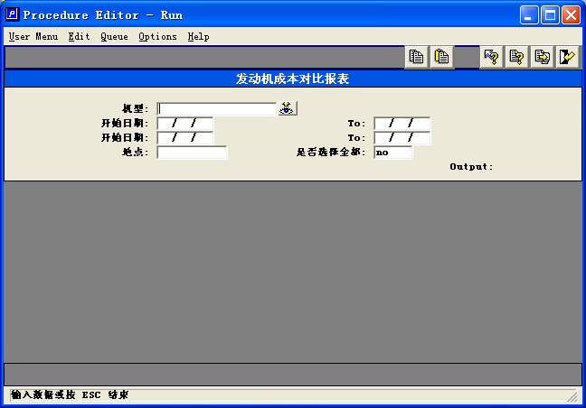

输入说明
字段 | 类型 | 说明
机型 | 字符 | 选择或输入有效的机型的代码,必须是定义在零件主文件里的有效代码
开始日期 | 日期 | 第一段的开始日期
至 | 日期 | 第一段的结束日期
开始日期 | 日期 | 第二段的开始日期
至 | 日期 | 第二段的结束日期
地点 | 字符 | 有效的地点代码
是否选择全部 | 逻辑,Y/N | 当选择Y是,差异数量为0的记录也显示,;选择N时, 差异数量为0的记录不显示

输出格式

Xxx总成生产量: >>>,>>9.<< VS >>>,>>9.<<
期间: xx – xx 月份 VS xx – xx 月份

加工单平均成本对比报表:
xx – xx x – xx 月 xx – xx x – xx 月
零件号 数量 平均成本 金额 数量 平均成本 金额 差异
---------------------------------------------------------------------------------------------------------------------------------------------------------------------------------------------
xxxxxxx >>,>>9.<< >>,>>9.<< >>>,>>9.<< >>,>>9.<< >>>,>>9.<< >>>,>>9.<< >>9.<<

------------ ----------- -------------- ----------- ------------- -------------- --------
合计 >>,>>9.<< >>,>>9.<< >>>,>>9.<< >>,>>9.<< >>>,>>9.<< >>>,>>9.<< >>9.<<
输出说明
字段 | 类型 | 说明
期间 | 字符 | 对比的两个期间
零件号 | 字符 | 该时间段内实际发料到该机型的零件代码
数量 | 数值 | 第一时间段内该零件装机总数量
平均成本 | 数值 | 数量*当前的系统标准成本/总成第一时间段的生产数量
金额 | 数值 | 第一时间段内该零件装机总数量*平均成本
数量 | 数值 | 第二时间段内该零件装机总数量
平均成本 | 数值 | 数量*标准成本/总成第二时间段的生产数量
金额 | 数值 | 第二时间段内该零件装机总数量*平均成本
差异 | 数值 | 该子零件在指定地点的第一时间段的金额 – 第二时间段的金额
合计 | 数值 | 分别是各零件的各数值的合计数

